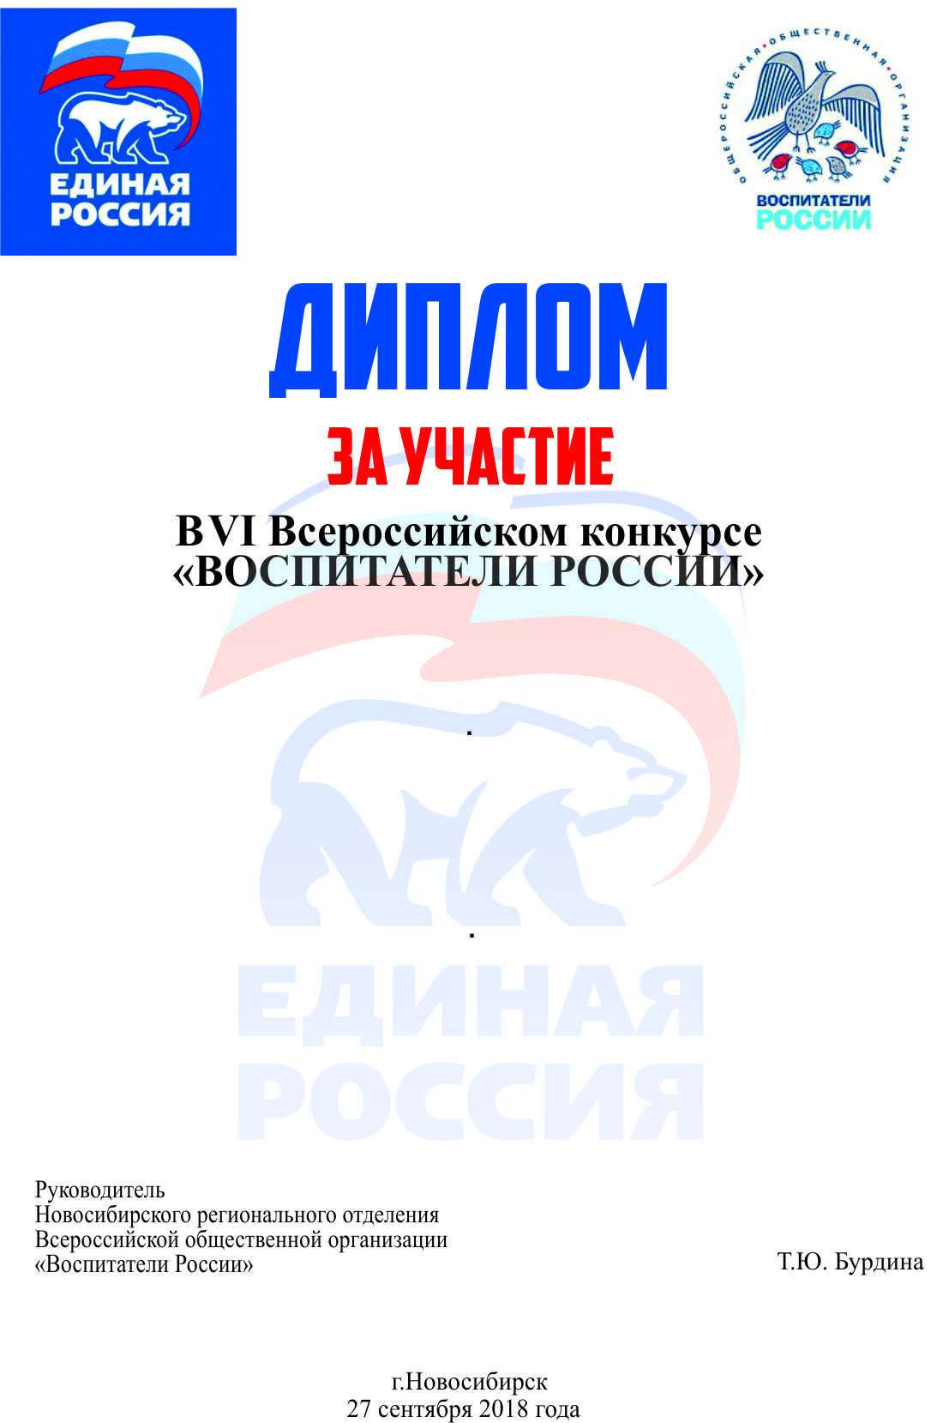

КРАСЮК
Татьяне Михайловне
МКДОУ детский сад № 4 «Светлячок»
Чистоозерного района Новосибирской области

